V 3 – Lösungswärme von Salzen
Dieser Versuch zeigt dass beim Lösen von Salzen Wärme freigesetzt wird. Es soll jeweils die Temperaturdifferenz beim Lösen verschiedener Salze bestimmt werden und anschließend die dabei wichtigen Enthalpien betrachtet werden. Als Vorwissen werden bei diesem Versuch die verschiedenen Enthalpiebegriffe und die Definition der Standardbildungsenthalpie sowie die Unterscheidung zwischen den Begriffen endotherm und exotherm vorausgesetzt. Des Weiteren ist es notwendig, dass die Schüler und Schülerinnen in der Lage sind, Enthalpien zu berechnen. Bei diesem Versuch sollten nur absolut trockene Gefäße benutzt werden und das Salz nicht zu lange mit der Luft in Berührung kommen.

Gefahrenstoffe
Calciumchlorid |  |  | H: 319 |  |  | P: 305+351+338
Calciumchlorid-hexahydrat |  |  | H: 319 |  |  | P: 305+351+338
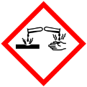

Materialien: Styroporkalorimeter, Magnetrührer, digitales Thermometer, Stativ und Stativmaterial
Chemikalien: Calciumchlorid, Calciumchlorid-hexahydrat, destilliertes Wasser
Durchführung: 1. Es wird 0,1 mol Calciumchlorid (11,1 g) abgewogen. In ein Styroporkalorimeter werden 40 mL destilliertes Wasser gefüllt und 90 Sekunden lang alle 30 Sekunden die Temperatur mit dem digitalen Thermometer (gut im Stativ einspannen und Berührung mit dem Rührfisch vermeiden) gemessen und die Werte notiert. Nach 90 Sekunden wird das Calciumchlorid hinzugegeben und weiter alle 30 Sekunden die Temperatur gemessen. Die Messung wird nach insgesamt 360 Sekunden beendet. Anschließend wird die Durchführung mit 0,1 mol Calciumchorid-hexahydrat (21,9 g) wiederholt.
Beobachtung: Calciumchlorid: Während der Vorperiode bleibt die Temperatur konstant bei 19,3 °C. Nach Zugabe des Salzes steigt sie bis auf 55,0 °C bevor sie wieder sinkt.
t [s] | 0 | 30 | 60 | 90 | 120 | 150 | 180 | 210 | 240 | 270
T [°C] | 19,3 | 19,3 | 19,3 | 19,3 | 48,7 | 54,4 | 55,0 | 54,6 | 54,2 | 53,8
t [s] | 300 | 330 | 360
T [°C] | 53,4 | 53,1 | 52,8

Calciumchloridhexahydrat: Während der Vorperiode bleibt die Temperatur konstant bei 19,3 °C. Nach Zugabe des Salzes sinkt sie schnell auf 10,9 °C ab, steigt dann auf 11,1 °C an und bleibt in der Nachperiode bei dieser Temperatur nahezu konstant.
t [s] | 0 | 30 | 60 | 90 | 120 | 150 | 180 | 210 | 240 | 270
T [°C] | 19,3 | 19,3 | 19,3 | 19,3 | 13,4 | 11,7 | 11,1 | 10,9 | 11,0 | 11,1
t [s] | 300 | 330 | 360
T [°C] | 11,1 | 11,1 | 11,1
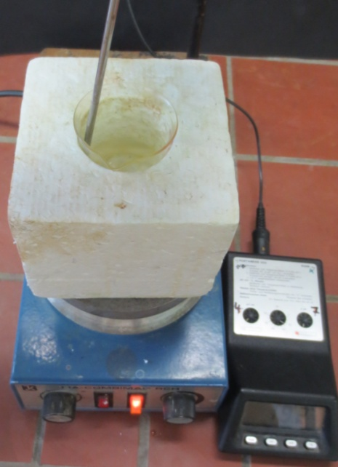

Abb. 6 - Lösen von Calciumchlorid in Wasser
Deutung: Calciumchlorid:
:

ΔT = T₂ – T₁ = 55,0°C - 19,3°C = 35,7°C

Aus der Auftragung lässt sich ΔT bestimmen:
ΔT = T₂ – T₁ = 55,0°C - 19,3°C = 35,7°C
Beim Lösen von Calciumchlorid wird Energie in Form von Wärme frei. Es handelt sich um einen exothermen Vorgang. Beim Solvatisieren der Ionen wird eine bestimmte Energiemenge freigesetzt, die größer ist als die Energie die benötigt wird, um das Salzgitter zu trennen. Es lassen sich die spezifische und die molare Lösungsenthalpie von Calciumchlorid berechnen, hierzu muss aber zunächst die Wärmemenge Q bestimmt werden.
$$Q= m_{Wasser}∙c_{Wasser}∙∆T_{Lösung}$$
$${∆H}_{spez}= \frac{Q}{m_{Salz}}$$
$${∆H}_{mol}= {∆H}_{spez}∙M_{Salz}$$
$$Q= 40 g∙4,187 \frac{J}{g∙℃}∙35,7℃=5979 J$$
$${∆H}_{spez}= \frac{5979 J}{11,1 g}=538,7 \frac{J}{g}$$
$${∆H}_{mol}=538,7 \frac{J}{g} ∙111\frac{g}{mol}=59790 \frac{J}{mol}=59,79 \frac{kJ}{mol}$$
Da der Vorgang exotherm ist, muss die Lösungsenthalpie ein negatives Vorzeichen haben: ${∆H}_{mol}=- 59,79 \frac{kJ}{mol}$.
Calciumchloridhexahydrat:

Aus der Auftragung lässt sich ΔT bestimmen:
ΔT = T₂ - T₁ = 19,3°C - 10,9°C = 8,4°C
Beim Lösen von Calciumchloridhexahydrat sinkt die Temperatur, es handelt sich also um einen endothermen Prozess. Die Gitterenergie ist hier größer als die Hydratationsenthalpie, da sich bereits Wassermoleküle im Kristallgitter befinden und somit beim Solvatisieren nicht mehr so viel Energie freigesetzt werden kann. Das Spalten des Gitters benötigt insgesamt mehr Energie als frei wird und deshalb wird die restliche Energie der Umgebung entzogen (Absinken der Temperatur). Auch hier lassen sich die Wärmemenge Q, die spezifische und die molare Lösungsenthalpien berechnen:
$$Q= m_{Wasser}∙c_{Wasser}∙∆T_{Lösung}$$
$${∆H}_{spez}= \frac{Q}{m_{Salz}}$$
$${∆H}_{mol}= {∆H}_{spez}∙M_{Salz}$$
$$Q= 40 g∙4,187 \frac{J}{g∙℃}∙8,4℃=1401 J$$
$${∆H}_{spez}= \frac{1401 J}{21,9 g}=63,98 \frac{J}{g}$$
$${∆H}_{mol}=63,98 \frac{J}{g} ∙219\frac{g}{mol}=14011 \frac{J}{mol}=14,01 \frac{kJ}{mol}$$
Vergleich mit Literaturwerten:
Lösungsenthalpie Calciumchlorid: $-83 \frac{kJ}{mol}$
[E.Riedel, Anorganische Chemie, de Gruyter, 6. Auflage, 2004, S. 602.]
$$x_{abs}= -59,79 \frac{kJ}{mol}- \left(-83\frac{kJ}{mol}\right)=23,21 \frac{kJ}{mol}$$
$$x_{rel}= \frac{23,21\frac{kJ}{mol}}{-59,79\frac{kJ}{mol}}=\left|-0,388\right|=38,8\%$$
Lösungsenthalpie Calciumchloridhexahydrat: $14\frac{kJ}{mol}$
[E.Riedel, Anorganische Chemie, de Gruyter, 6. Auflage, 2004, S. 602.]
$$x_{abs}= 14,01 \frac{kJ}{mol}- \left(14\frac{kJ}{mol}\right)=0,1 \frac{kJ}{mol}$$
$$x_{rel}= \frac{0,1\frac{kJ}{mol}}{14,01\frac{kJ}{mol}}=\left|0,007\right|=0,7\%$$
Mögliche Fehlerquellen: Das Kalorimeter ist nicht absolut dicht, wodurch die gemessen Temperaturen verfälscht sein können. Außerdem ist es möglich, dass nicht alle Gefäße absolut trocken waren und dass, vor allem im Fall von Calciumchlorid, der Kontakt des Salzes zur Luft vor Versuchsbeginn bereits sehr lang war und so die Werte verfälscht hat. Des Weiteren muss streng genommen die Wärmekapazität des Kalorimeters vorab bestimmt werden (verschiedene Experimente möglich) und nicht mit der des Wassers gerechnet werden.
Entsorgung: Die gelösten Salze werden im Abfluss entsorgt; mit viel Wasser nachspülen.
Literatur: M. Nordholz, Dr. R. Herbst-Irmer, Praktikumsskript: Allgemeine und Anorganische Chemie, Göttingen, WS 2010/2011, S. 28-30.

Der Versuch eignet sich besonders zur anschaulichen Unterscheidung zwischen endothermen und exothermen Reaktionen und bietet gleichzeitig die Möglichkeit das Berechnen von Enthalpien zu üben. Lässt man den Versuch von den Schülern und Schülerinnen selbst auswerten, übt es gleichzeitig die Verwendung geeigneter Fachliteratur um fehlende Werte in Erfahrung zu bringen. Alternativ können auch andere Salze verwendet werden, z.B. Kupfersalze.
.

